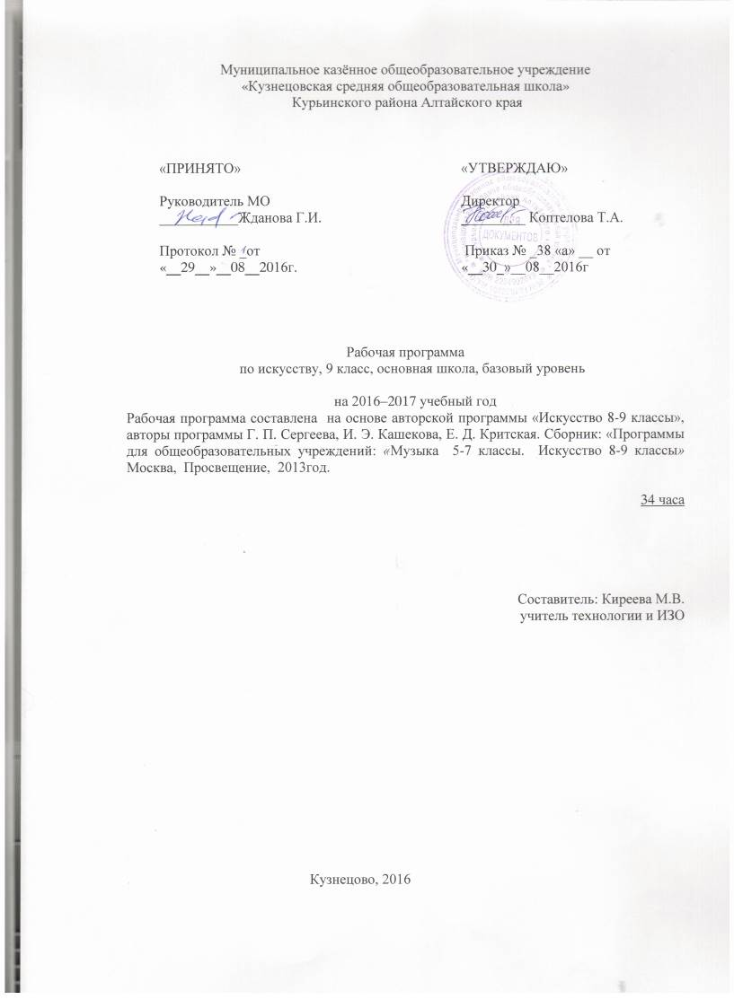
Требования к уровню подготовки учащихся 9 класса
В результате освоения содержания курса происходит гармонизация интеллектуального и эмоционального развития личности обучающегося, формируется целостное представление о мире, развивается образное восприятие и через эстетическое переживание и освоение способов творческого самовыражения осуществляется познание и самопознание.
Предметными результатами занятий по программе «Искусство» являются:
освоение/присвоение художественных произведений как духовного опыта поколений; понимание значимости искусства, его места и роли в жизни человека; уважение культуры другого народа;
знание основных закономерностей искусства; усвоение специфики художественного образа, особенностей средств художественной выразительности, языка разных видов искусства;
устойчивый интерес к различным видам учебно-творческой деятельности, художественным традициям своего народа и достижениям мировой культуры.
Выпускники основной школы научатся:
• воспринимать явления художественной культуры разных народов мира, осознавать в ней место отечественного искусства;
• понимать и интерпретировать художественные образы, ориентироваться в системе нравственных ценностей, представленных в произведениях искусства, делать выводы и умозаключения;
• описывать явления музыкальной, художественной культуры, используя для этого соответствующую терминологию;
• структурировать изученный материал и информацию, полученную из других источников; применять умения и на¬выки в каком-либо виде художественной деятельности; решать творческие проблемы.
Межпредметными результатами изучения искусства являются освоенные способы деятельности, применимые при решении проблем в реальных жизненных ситуациях:
сравнение, анализ, обобщение, установление связей и отношений между явлениями культуры;
работа с разными источниками информации, стремление к самостоятельному общению с искусством и художественному самообразованию;
культурно-познавательная, коммуникативная и социально-эстетическая компетентности.
.По окончании 9 класса учащиеся должны:
• понимать значимость искусства, его место и роль в жизни человека; уважать культуру другого народа; отечественного искусства;
• личностно интерпретировать художественные образы, делать выводы и умозаключения;
• описывать явления художественной культуры, используя для этого соответствующую терминологию;
• воспринимать эстетические ценности, проводить сравнения и обобщения, выделять отдельные свойства и качества ценностного явления; высказывать мнения о достоинствах произведений искусства, видеть ассоциативные связи и осознавать роль в творческой, исполнительской деятельности;
• осуществлять самооценку художественно – творческих возможностей; проявлять умение вести диалог, аргументировать свою позицию;
• структурировать изученный материал, полученный из разных источников, в том числе в Интернете; применять информационно – коммуникативные технологии в индивидуальной и коллективной проектной художественной деятельности;
• ориентироваться в культурном многообразии окружающей действительности; устанавливать связи и отношения между явлениями культуры и искусства;
• аккумулировать, создавать и транслировать ценности искусства и культуры; чувствовать и понимать свою сопричастность к окружающему миру;
• использовать коммуникативные свойства искусства; действовать самостоятельно при выполнении учебных и творческих задач; проявлять толерантность в совместной деятельности;
• использовать приобретенные знания, практические умения и навыки общения с искусством в учебной деятельности, при организации досуга, творчества, самообразования, при выборе направления своего культурного развития.
• участвовать в художественной жизни класса, школы, города и др., заниматься художественным самообразованием.
Содержание учебного предмета
В результате освоения содержания курса происходит гармонизация интеллектуального и эмоционального развития личности обучающегося, формируется целостное представление о мире, развивается образное восприятие и через эстетическое переживание и освоение способов творческого самовыражения осуществляется познание и самопознание.
Воздействующая сила искусства.(9 часов)
Искусство и власть. Отражение и прославление величия в триумфальных сооружениях. Использование музыки в государствах с тоталитарным режимом: от высокой музыкальной классики до массовых жанров. Поднятие духа народа в искусстве в ВОВ. Какими средствами воздействует искусство? Композиция. Форма. Ритм. Фактура. Какими средствами воздействует искусство? Законы музыкальной композиции и их претворение в произведениях разных жанров музыки. Храмовый синтез искусств. Виды храмов. Возвышенность религиозно-нравственных идеалов. Синтез искусств в театре, кино, на телевидении. Создание художественного замысла и воплощение эмоционально-образного содержания музыки сценическими средствами.
Искусство предвосхищает будущее. (7 часов)
Дар предвосхищения. Какие знания дает искусство? Предвидение как форма утверждения духовных ценностей, гротеск в музыке как форма протеста. Предсказание в искусстве. Художественное мышление в авангарде науки. Художник и ученый. Фантастические образы в литературных произведениях, фильмах.
Дар созидания. (11 часов)
Эстетическое формирование искусством окружающей среды. Архитектура исторического города. Архитектура современного города. Специфика изображений в полиграфии. Развитие дизайна и его значение в жизни современного общества. Декоративно-прикладное искусство. Музыка в быту. Массовые, общедоступные искусства. Изобразительная природа кино. Музыка в кино. Особенности киномузыки. Тайные смыслы образов искусства, или Знаки музыкальных хитов.
Искусство и открытие мира для себя. (7 часов)
Вопрос себе как первый шаг к творчеству. Творческое воображение на службе науки и искусства – новый взгляд на старые проблемы. Литературные страницы. Исследовательский проект «Пушкин – наше все». Воплощение образа поэта средствами разных видов искусства (Изобразительное искусство, музыка, литература, кино, театр).. Создание компьютерной презентации, видео - и фотокомпозиций, участие в виртуальных путешествиях по пушкинским местам, проведение конкурсов чтецов, музыкантов и др.

Календарно-тематическое планирование учебного предмета «Искусство» 9кл.
(вариант: 1 ч в неделю; 34 учебных недели)

 | Номер  урока |  | Тема урока |  | Дата планируемая
 | 1 |  | 2 |  | 3
 | Воздействующая сила искусства.(9ч.)
 | 1.1. |  | Искусство и власть.
 | 2.2. |  | Искусство и власть.
 | 3.3 |  | Искусство и власть.
 | 4.4 |  | Какими средствами воздействует искусство
 | 5.5 |  | Какими средствами воздействует искусство
 | 6.6 |  | Храмовый синтез искусств.
 | 7.7. |  | Храмовый синтез искусств.
 | 8.8 |  | Синтез искусств в театре, кино, на телевидении.
 | 9.9 |  | Синтез искусств в театре, кино, на телевидении.
 | Искусство предвосхищает будущее.(7ч.)
 | 10.1. |  | Дар предвосхищения. Какие знания дает искусство?
 | 1.2. |  | Дар предвосхищения. Какие знания дает искусство?
 | 12.3. |  | Предсказание в искусстве.
 | 13.4. |  | Художественное мышление в авангарде науки.
 | 14.5. |  | Художественное мышление в авангарде науки.
 | 5.6. |  | Художник и ученый.
 | 16.7. |  | Художник и ученый.
 | Дар созидания. Практическая функция(11ч.)
 | 17.1 |  | Эстетическое формирование искусством окружающей среды.
 | 18.2 |  | Архитектура исторического города.
 | 19.3 |  | Архитектура современного города.
20.4 |  | Специфика изображений в полиграфии.
21.5 |  | Развитие дизайна и его значение в жизни современного общества.
22.6 |  | Декоративно-прикладное искусство.
23.7 |  | Музыка в быту. Массовые, общедоступные искусства.
24.8 |  | Музыка в быту. Массовые, общедоступные искусства.
25.9 |  | Изобразительная природа кино. Музыка в кино.
26.10 |  | Изобразительная природа кино. Музыка в кино.
27.11 |  | Тайные смыслы образов искусства, или Загадки музыкальных хитов.
Искусство и открытие мира для себя.(7ч.)
28.1 |  | Вопрос себе как первый шаг к творчеству.
29.2 |  | Вопрос себе как первый шаг к творчеству.
30.3 |  | Литературные страницы.
31.4 |  | Исследовательский проект «Пушкин – наше все»
32.5 |  | Исследовательский проект «Пушкин – наше все»
33.6 |  | Исследовательский проект «Пушкин – наше все»
34.7 |  | Исследовательский проект «Пушкин – наше все»

Лист внесения изменений в рабочую программу

Дата внесения изменений | Содержание | Реквизиты документа (дата, № приказа) | Подпись лица, внесшего запись

